 | 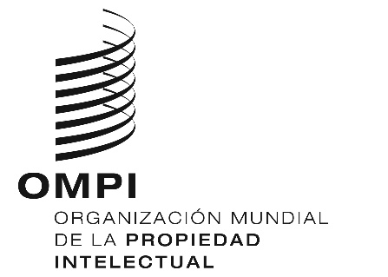 | S
CDIP/19/6
ORIGINAL: INGLÉS
fecha: 10 DE MARZO DE 2017

Comité de Desarrollo y Propiedad Intelectual (CDIP)

Decimonovena sesión
Ginebra, 15 a 19 de mayo de 2017

INFORME SOBRE LA CONTRIBUCIÓN DE LA OMPI A LA APLICACIÓN DE LOS OBJETIVOS DE DESARROLLO SOSTENIBLE Y LAS METAS CONEXAS

preparado por la Secretaría

En su decimoctava sesión, el Comité de Desarrollo y Propiedad Intelectual (CDIP) solicitó a la Secretaría que presentara, en su primera sesión del año, un informe anual al Comité con información sobre la contribución de la OMPI a la aplicación de los Objetivos de Desarrollo Sostenible (ODS) y las metas conexas relativas a:

a) las actividades e iniciativas emprendidas individualmente por la Organización;
b) las actividades realizadas por la Organización como parte del sistema de las Naciones Unidas; y
c) la asistencia prestada por la OMPI a los Estados miembros que la solicitaron.

Cabe recordar que el presente documento es una continuación de los debates iniciados durante la decimoquinta sesión del Comité sobre la manera en que la OMPI ayudaría a los Estados miembros en la consecución de los objetivos de la agenda para el desarrollo después de 2015.

A este respecto, el Comité examinó en su decimosexta, decimoséptima y decimoctava sesiones una serie de documentos titulados: “La OMPI y la agenda para el desarrollo después de 2015” (documento CDIP/16/8), “Esquema de las actividades de la OMPI relacionadas con la aplicación de los objetivos de desarrollo sostenible (ODS)” (documento CDIP/17/8), y la “Recopilación de las aportaciones de los Estados miembros sobre los objetivos de desarrollo sostenible pertinentes para la labor de la OMPI” (documento CDIP/18/4), respectivamente.

LA CONTRIBUCIÓN DE LA OMPI A LA APLICACIÓN DE LOS ODS Y LAS METAS CONEXAS

a) Las actividades e iniciativas emprendidas individualmente por la Organización

El 9 de febrero de 2017, el Director General celebró una reunión de información para embajadores y representantes permanentes en Ginebra sobre “La OMPI y los Objetivos de Desarrollo Sostenible”. La presentación figura en el Anexo al presente documento.

Además, para responder adecuadamente a las necesidades del Estado miembro con respecto a los ODS, la Organización ha nombrado a un representante del Director General sobre los ODS para que coordine las labores sobre esta cuestión a nivel interno y externo. El representante comenzó a desempeñar sus funciones en marzo de 2017.

b) Las actividades realizadas por la Organización como parte del sistema de las Naciones Unidas

En su calidad de organismo especializado de las Naciones Unidas, la OMPI participó en cuanto que organización observadora en los principales procesos de las Naciones Unidas que contribuyeron a elaborar la agenda de desarrollo sostenible, como el Grupo de Trabajo Abierto sobre los Objetivos de Desarrollo Sostenible (marzo de 2013 a julio de 2014), los talleres y diálogos estructurados de la Asamblea General sobre la Facilitación de la Tecnología (2013-2014), las negociaciones intergubernamentales sobre la agenda para el desarrollo después de 2015 y los procesos relacionados, en particular, la Tercera Conferencia Internacional sobre la Financiación para el Desarrollo y el grupo de trabajo interinstitucional sobre el Mecanismo de Facilitación de la Tecnología.

La Secretaría también ha contribuido a la labor interinstitucional sobre las cuestiones relativas a los ODS en la Junta de los Jefes Ejecutivos de las Naciones Unidas, así como a la labor del equipo de tareas del sistema de las Naciones Unidas sobre la agenda para el desarrollo después de 2015 y del Equipo de Apoyo Técnico que respalda el Grupo de Trabajo Abierto. Las funciones de la Secretaría de la OMPI incluyeron:

- realizar un seguimiento de las negociaciones y los debates en el marco de estos procesos en la medida en que se relacionan con el mandato de la OMPI;
- proporcionar información fáctica sobre el papel del sistema de P.I. en las esferas de políticas en general, a pedido de los Estados miembros y la Secretaría de las Naciones Unidas; y
- informar acerca de los distintos programas, proyectos e iniciativas de la OMPI que pueden apoyar a los Estados miembros en el logro de los objetivos de desarrollo sostenible (ODS).

En la decimosexta sesión del Comité (documento CDIP/16/8), la Secretaría presentó un informe detallado sobre la participación de la OMPI en los procesos preparatorios de la Agenda 2030 para el Desarrollo Sostenible.

Cumbre de las Naciones Unidas (25 a 27 septiembre de 2015)
En la Cumbre de las Naciones Unidas, celebrada del 25 al 27 de septiembre de 2015, los
Estados miembros de las Naciones Unidas aprobaron el documento final de la Cumbre titulado
“Transformar nuestro mundo: la Agenda 2030 para el Desarrollo Sostenible”. La Agenda 2030 fija un plan de desarrollo sostenible para el período hasta 2030 e incorpora 17 ODS y 169 metas conexas. La Agenda 2030 hace un llamamiento a tomar medidas audaces y transformativas a fin de reconducir al mundo por el camino de la sostenibilidad y la resiliencia. Tiene por fin tener carácter universal, de modo que se aplique en todos los países, y que integre y conjugue las tres dimensiones del desarrollo sostenible: económica, social y ambiental. Asimismo, exhorta a todos los países y partes interesadas del sector público y privado a colaborar y crear alianzas para respaldar su aplicación. La Cumbre fue la culminación de algunos de los procesos políticos mencionados anteriormente que la OMPI ha seguido de cerca.

La OMPI asistió a la Cumbre y participó en un diálogo interactivo para revitalizar la alianza mundial para lograr los objetivos de la agenda para el desarrollo después de 2015. Durante el diálogo, la OMPI presentó algunas de sus principales alianzas que son importantes para la consecución de los ODS, en particular, WIPO Re:Search, WIPO Green y el Consorcio de Libros Accesibles (ABC). El diálogo fue copresidido por el Presidente del Senegal y el Primer Ministro de Turquía. La OMPI también participó en la puesta en marcha del acuerdo sobre la creación del Mecanismo de Facilitación de Tecnología en una reunión de alto nivel celebrada durante la Cumbre y coorganizada por los gobiernos del Brasil y Francia.

El Mecanismo de Facilitación de Tecnología

El Mecanismo de Facilitación de Tecnología (MFT) fue creado mediante el documento final de la Tercera Conferencia Internacional sobre la Financiación para el Desarrollo: Agenda de Acción de Addis Abeba y aprobado en la Agenda 2030. La finalidad del documento es apoyar el logro de los ODS a través del uso de la ciencia, la tecnología y la innovación.

El MFT está integrado por un equipo de tareas interinstitucional de las Naciones Unidas sobre la ciencia, la tecnología y la innovación en pro de los ODS; un foro anual de colaboración entre múltiples interesados en el ámbito de la ciencia, la tecnología y la innovación para la aplicación de los ODS; y una plataforma en línea para proporcionar una reseña general cohesionada de las iniciativas de la ONU con respecto a la ciencia, la tecnología y la innovación, y facilitar el acceso y la utilización de esas iniciativas relacionadas con la tecnología. El objetivo del equipo de tareas es promover la coordinación, la coherencia y la cooperación dentro del sistema de las Naciones Unidas con respecto a cuestiones relacionadas con la ciencia, la tecnología y la innovación con el fin de aumentar las sinergias y la eficiencia, en particular para mejorar las iniciativas de fortalecimiento de capacidades.

La OMPI forma parte del equipo de tareas y también participó en el grupo de trabajo oficioso sobre la facilitación de la tecnología, que contribuyó a la creación del MFT. Además integraban el grupo de trabajo oficioso: el Departamento de Asuntos Económicos y Sociales (UNDESA), el Programa de las Naciones Unidas para el Medio Ambiente (PNUMA), la Organización de las Naciones Unidas para el Desarrollo Industrial (ONUDI), la Organización de las Naciones Unidas para la Educación, la Ciencia y la Cultura (UNESCO), la Conferencia de las Naciones Unidas sobre Comercio y Desarrollo (UNCTAD), la Unión Internacional de Telecomunicaciones (UIT) y el Banco Mundial.

Como miembro del equipo de tareas, la OMPI participa estrechamente en este proceso a través de su Oficina de Coordinación en Nueva York. La OMPI también prestó asistencia al UNDESA y al grupo consultivo de 10 miembros nombrado por el Secretario General de las Naciones Unidas en la organización del primer foro anual de colaboración entre múltiples interesados en el ámbito de la ciencia, la tecnología y la innovación para la aplicación de los ODS, convocado por el presidente del ECOSOC en la sede de las Naciones Unidas en Nueva York, el 6 y 7 de junio de 2016, en torno al tema del aprovechamiento del potencial de la ciencia, la tecnología y la innovación para alcanzar los ODS. Además, el 7 de junio de 2016, la OMPI, en colaboración con la ONUDI y las misiones permanentes de Finlandia y Kenya, organizó una actividad paralela al foro sobre ciencia, tecnología e innovación, acerca del papel de la innovación y la tecnología para el desarrollo sostenible. La OMPI apoya la realización del segundo foro anual de colaboración entre múltiples interesados en el ámbito de la ciencia, la tecnología y la innovación para la aplicación de los ODS, que se celebrará en la sede de las Naciones Unidas en Nueva York el 15 y 16 de mayo de 2017, en torno al tema: Ciencia, tecnología e innovación en un mundo en evolución, prestando atención especial a los ODS 1, 2, 3, 5, 9 y 14.

Foro Político de Alto Nivel sobre el Desarrollo Sostenible

El Foro Político de Alto Nivel sobre el Desarrollo Sostenible se reunió en la sede de las Naciones Unidas en Nueva York del 26 de junio al 8 de julio de 2015 y contó con el patrocinio del ECOSOC. El foro fue creado durante la Conferencia de las Naciones Unidas sobre el Desarrollo Sostenible (Río+20), celebrada en Río de Janeiro en junio de 2012. Su principal cometido es promover y examinar la aplicación de la agenda de desarrollo sostenible y brindar liderazgo político, orientación y recomendaciones.

El Director General de la OMPI moderó una mesa redonda sobre el papel de las empresas y de qué manera contribuirá el sector privado a la aplicación de los ODS a través de sus actividades y alianzas, y cómo participará en el Foro Político de Alto Nivel sobre el Desarrollo Sostenible. La mesa redonda tuvo lugar en la sede de las Naciones Unidas en Nueva York el 26 de junio de 2015 y contó con la participación de ministros e importantes funcionarios gubernamentales, representantes del sistema de las Naciones Unidas y otras organizaciones, así como de los principales grupos de la sociedad civil y las partes interesadas. La actividad fue organizada en torno al tema general del Foro: fortalecer la integración, la aplicación y el examen del Foro Político de Alto Nivel sobre el Desarrollo Sostenible después de 2015.

Representantes de la OMPI participaron en la reunión del Foro celebrada en Nueva York del 11 al 22 de julio de 2016, que contó con el patrocinio del ECOSOC. En la reunión, que llevó el título: “Que no se excluya a nadie”, se examinó la aplicación de la agenda de 2030 por 22 países (PMA, países de ingresos medianos y países desarrollados) a través de informes nacionales voluntarios.

Grupo Interinstitucional y de Expertos sobre los Indicadores de los Objetivos de Desarrollo Sostenible

El Grupo Interinstitucional y de Expertos sobre los Indicadores de los Objetivos de Desarrollo Sostenible fue creado en la cuadragésima sexta reunión de la Comisión de Estadística con el cometido de elaborar y poner en práctica el marco de indicadores mundiales para medir el avance en la aplicación de los ODS. Entre junio de 2015 y febrero de 2016, el Grupo Interinstitucional y de Expertos sobre los Indicadores de los Objetivos de Desarrollo Sostenible elaboró el conjunto inicial de indicadores mundiales mediante un proceso de negociación entre los Estados miembros. Observadores del sistema de las Naciones Unidas formularon los comentarios correspondientes.

La OMPI participa en calidad de observador en las reuniones y teleconferencias del Grupo Interinstitucional y de Expertos sobre los Indicadores de los Objetivos de Desarrollo Sostenible y en la Comisión de Estadística. La Organización asistió a las reuniones celebradas en Nueva York, en junio de 2015; en Bangkok, en octubre de 2015; en México, en marzo de 2016; y en Ginebra, en noviembre de 2016. A pedido de los miembros, la OMPI puso a disposición sus metodologías y series de datos, para medir la contribución de los sistemas de innovación en el logro de los ODS 9 y 17. La OMPI también colaboró estrechamente con otros organismos de las Naciones Unidas, en particular con la UNESCO y la UIT, en relación con el indicador 17.6 para la medición de la innovación y el desarrollo tecnológico. Los miembros del Grupo Interinstitucional y de Expertos fueron informados sobre los productos estadísticos de la OMPI que pueden contribuir a su labor y orientarla, como el informe sobre los Indicadores Mundiales de Propiedad Intelectual y el Índice Mundial de Innovación. Actualmente, ningún indicador específico está relacionado con la propiedad intelectual. El marco de indicadores mundiales se examina regularmente durante el período de aplicación de la Agenda 2030.

c) La asistencia prestada por la OMPI a los Estados miembros que la solicitaron

Al momento de preparar el presente documento, la Secretaría no ha recibido ninguna solicitud de asistencia de los Estado miembros en relación con la consecución de los ODS.

Se invita al CDIP a examinar la información contenida en los Anexos del presente documento.

[Sigue el Anexo]

La OMPI y los
Objetivos de Desarrollo Sostenible (ODS)

Francis Gurry
9 de febrero de 2017

Los Objetivos de Desarrollo Sostenible (ODS)

- Aprobados por la Asamblea General de las Naciones Unidas
el 25 de septiembre de 2015
- 17 Objetivos
- 169 metas
- “Los presentes Objetivos y metas son universales y afectan al mundo entero, tanto a los países desarrollados como a los países en desarrollo, son de carácter integrado e indivisible y conjugan las tres dimensiones del desarrollo sostenible.” (Párr. 5)
- Medios de implementación
- “una Alianza Mundial revitalizada”
- “aglutinando a los gobiernos, el sector privado, la sociedad civil, el sistema de las Naciones Unidas y otras instancias y movilizando todos los recursos disponibles.” (Párr. 39)

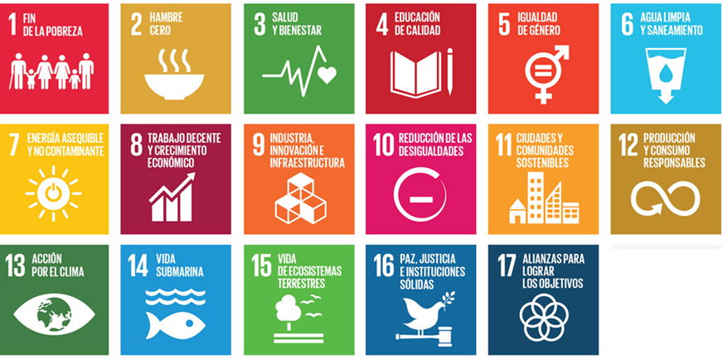

ODS 9: Industria, Innovación e infraestructura

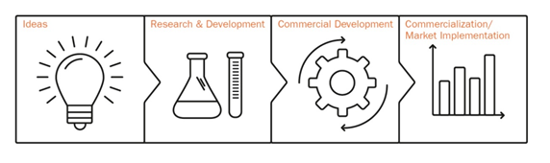
Aportaciones de la
OMPI
- Marco jurídico | 26 tratados multilaterales
- Sistemas | PCT; Madrid; La Haya; Arreglo de Lisboa; Centro de Arbitraje y Mediación de la OMPI
- Bases de datos y plataformas | Patentscope; Base Mundial de Datos sobre Marcas; Base Mundial de Datos sobre Dibujos y Modelos; WIPO Lex; Centro de Datos Estadísticos de la OMPI sobre P.I.; Sistema de Automatización para las Oficinas de P.I. (IPAS); Acceso Centralizado a la Búsqueda y el Examen (WIPO CASE); Servicio de Acceso Digital (DAS); centros de apoyo a la tecnología y la innovación (CATI)
- Análisis y estadísticas | Informes mundiales sobre la P.I.; Indicadores mundiales de P.I.; Índice Mundial de Innovación
- Alianzas | Acceso a la Investigación para el Desarrollo y la Innovación (ARDI); Acceso a la Información Especializada sobre Patentes (ASPI); WIPO Re:Search; WIPO Green; Programa de Asistencia a Inventores (PAI)
- Fortalecimiento de capacidades | Academia de la OMPI; estrategias nacionales; asesoramiento sobre marcos normativos; coordinación de las infraestructuras técnicas; tecnología adecuada; pymes; políticas universitarias de P.I.

El ecosistema de innovación

Aportaciones de los programas de la OMPI
- Creación de un marco jurídico de P.I. como parte indispensable (pero no suficiente) del ecosistema de innovación de la economía mundial
(- Tratados)
- Uso productivo de los recursos, eficiencia transaccional y sencillez en el funcionamiento del sistema de P.I. en el plano internacional
(- Tratados; sistemas mundiales de P.I.; plataformas; bases de datos)
- Mejora de capacidades en todo el ecosistema de innovación
(- Sistemas mundiales de P.I.; plataformas e infraestructura técnica; alianzas; Academia de la OMPI; fortalecimiento de capacidades)
- Conocimientos económicos
(- Bases de datos; informes económicos y estadísticos)

La innovación y los demás ODS

1. La innovación incide en otros ODS.

En la práctica, la innovación contribuye directamente al logro de ciertos ODS, como:
- ODS 2 – Hambre cero
- ODS 3 – Salud y bienestar
- ODS 6 – Agua limpia y saneamiento
- ODS 7 – Energía asequible y no contaminante
- ODS 8 – Trabajo decente y crecimiento económico
- ODS 11 – Ciudades y comunidades sostenibles
- ODS 13 – Acción por el clima
Como herramienta política, la innovación puede ayudar a alcanzar otros ODS:
- ODS 1 – Fin de la pobreza
- ODS 8 – Trabajo decente y crecimiento económico
- ODS 14 – Vida submarina
- ODS 15 – Vida de ecosistemas terrestres

La innovación y los demás ODS

2. Algunos ODS son importantes a la hora de establecer marcos de políticas de innovación
- ODS 5 – Igualdad de género
- ODS 8 – Trabajo decente y crecimiento económico
- ODS 10 – Reducción de las desigualdades
- ODS 12 – Producción y consumo responsables
3. El ODS 17 se refiere a una modalidad de procedimiento
- ODS 17 – Alianzas para lograr los Objetivos

ODS 4: Educación de calidad

- El derecho de autor como principal mecanismo para financiar la producción cultural
– Marco jurídico establecido en tratados
– Debates normativos
- Alianzas
– Consorcio de Libros Accesibles (ABC)
– Mejora de la capacidad de edición
- Fortalecimiento de capacidades
– Asesoramiento jurídico y técnico
– Gestión de derechos colectivos e individuales
– Fortalecimiento de capacidades en el ámbito de los recursos humanos

ODS 3: Salud y bienestar

- Salud e innovación
– Comité Permanente sobre el Derecho de Patentes (SCP)
– Cooperación trilateral (OMS – OMPI – OMC)
- Actividades previas al patentamiento (I+D)
– WIPO Re:Search (enfermedades tropicales desatendidas, paludismo y tuberculosis)
– Base de datos Patentscope
- Actividades operativas (uso de la P.I.)
– Base de datos Patentscope
– Cooperación trilateral

[Fin del Anexo y del documento]

